Информация о самовольно установленных и (или) незаконно эксплуатируемых временных сооружениях (металлических гаражей) подлежащие демонтажу по адресу: г. Воронеж, в районе жилых домов № 1, 5, 9, 11, 13 по ул. Омская.

№ | Адрес размещения | Дата выявления | Вид временного сооружения (наименование, фото) | Сведения о владельце (ИНН для юр. лиц и ИП, Ф.И.О., адрес)
1 | ул. Омская, 1 | 25.06.2025 | Гаражи  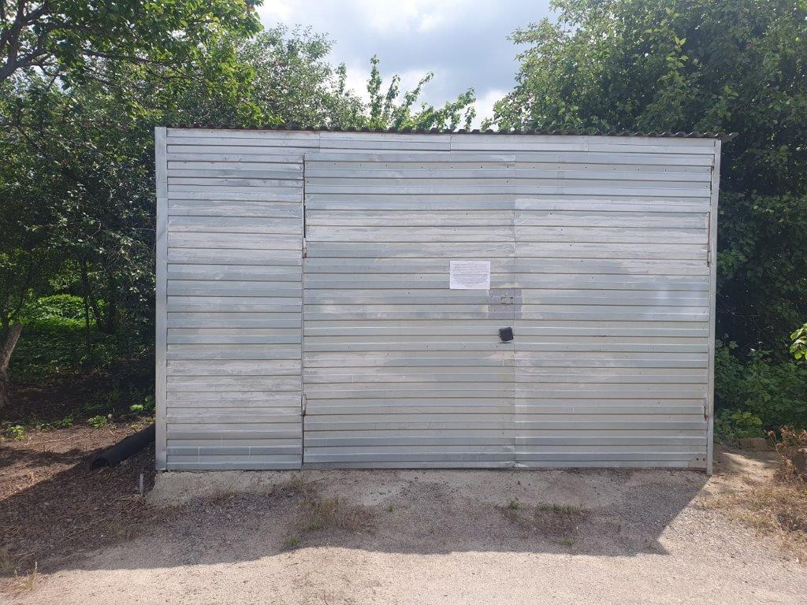  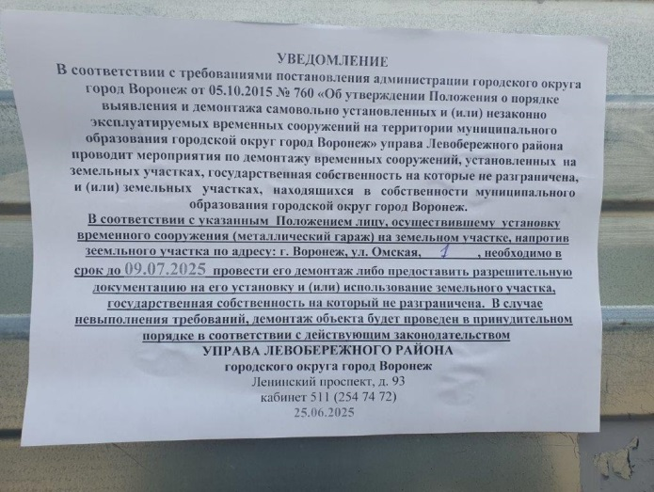 | Не установлен
2 | ул. Омская, 5 | 25.06.2025 | 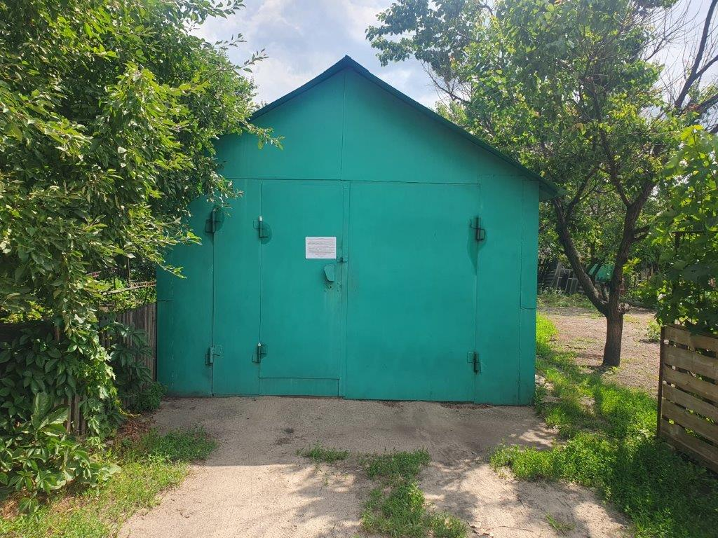  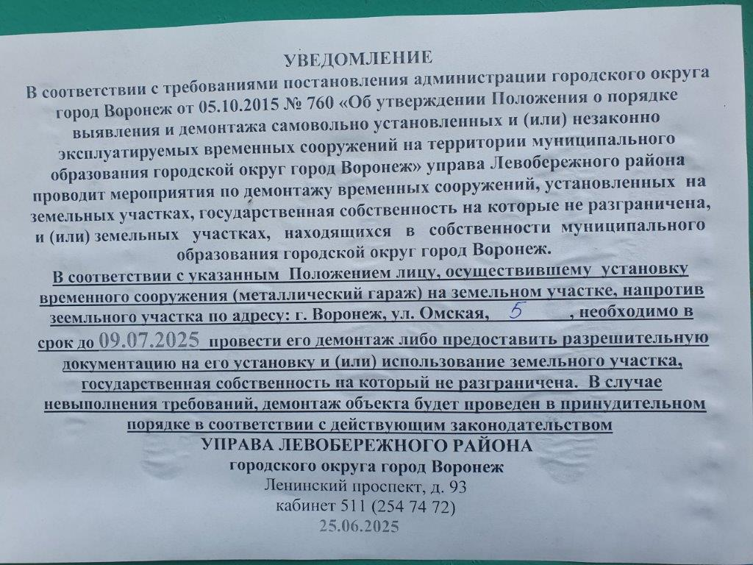 | Не установлен
3 | ул. Омская, 9 | 25.06.2025 | 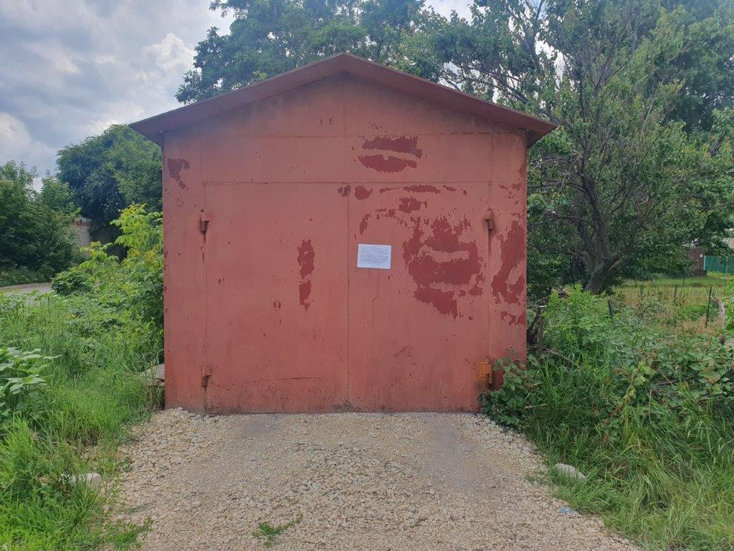  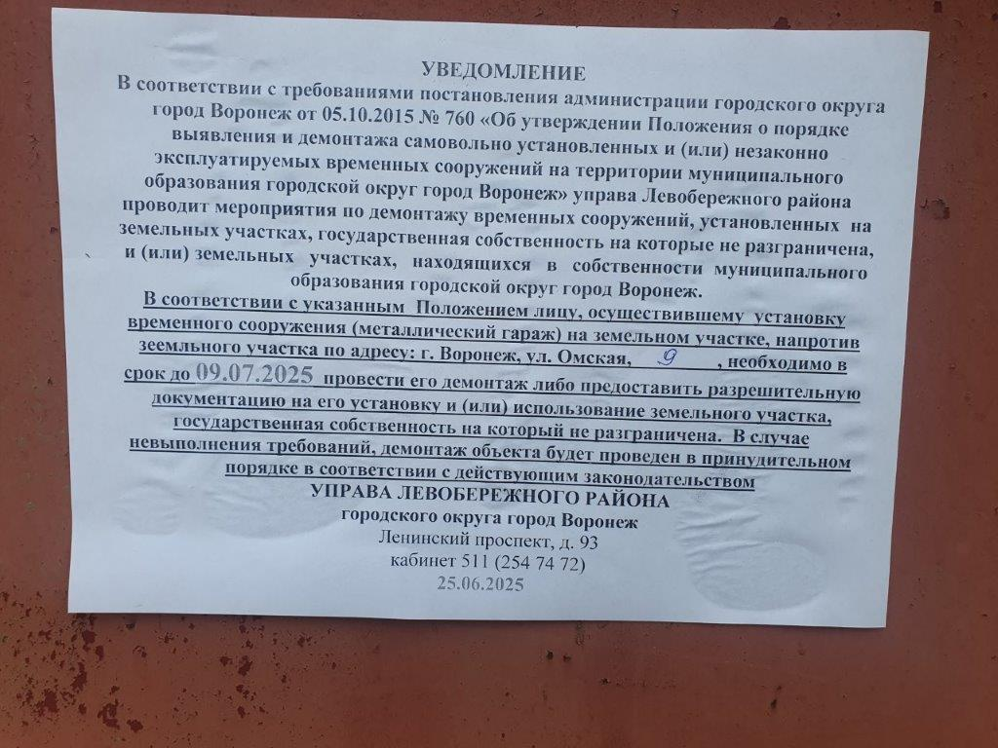 | Не установлен
4 | ул. Омская, 11 | 25.06.2025 | 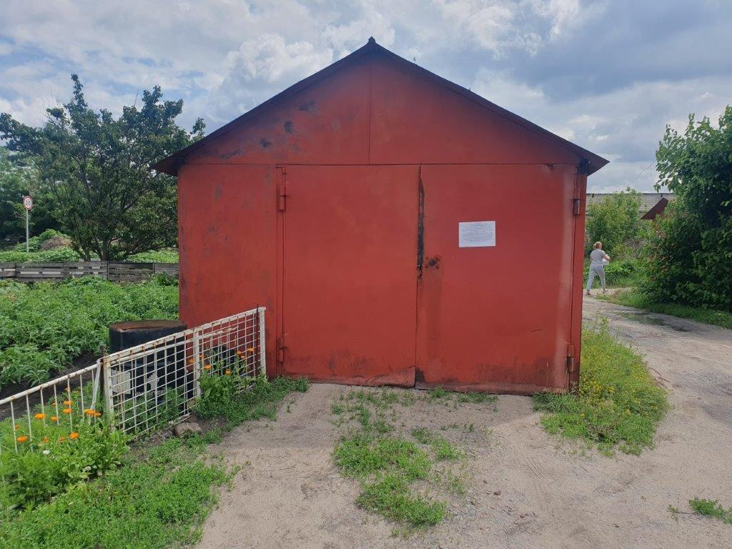  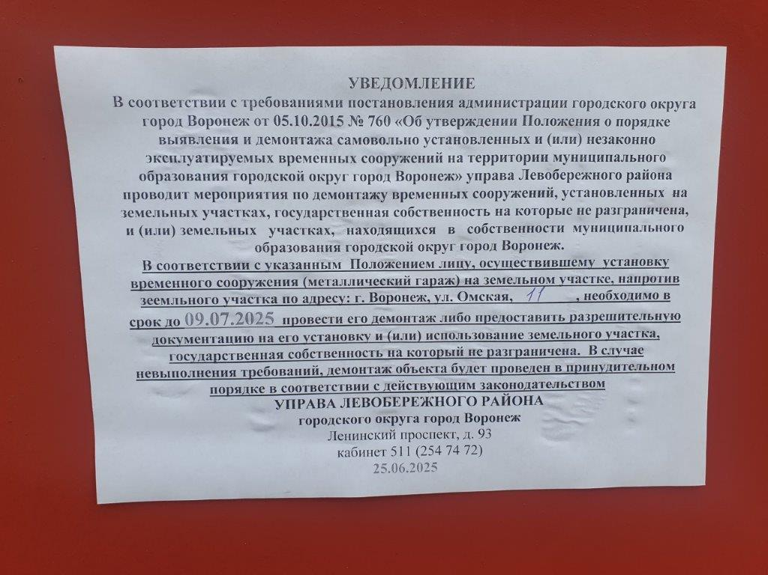 | Не установлен
5 | ул. Омская, 13 | 25.06.2025 | 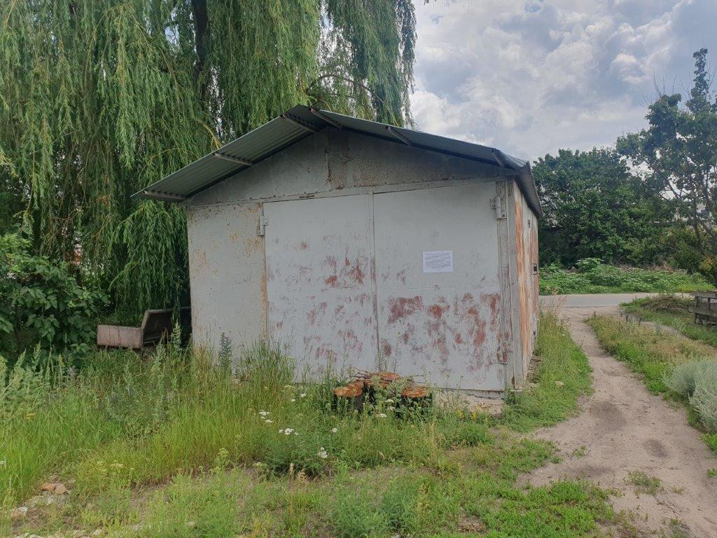  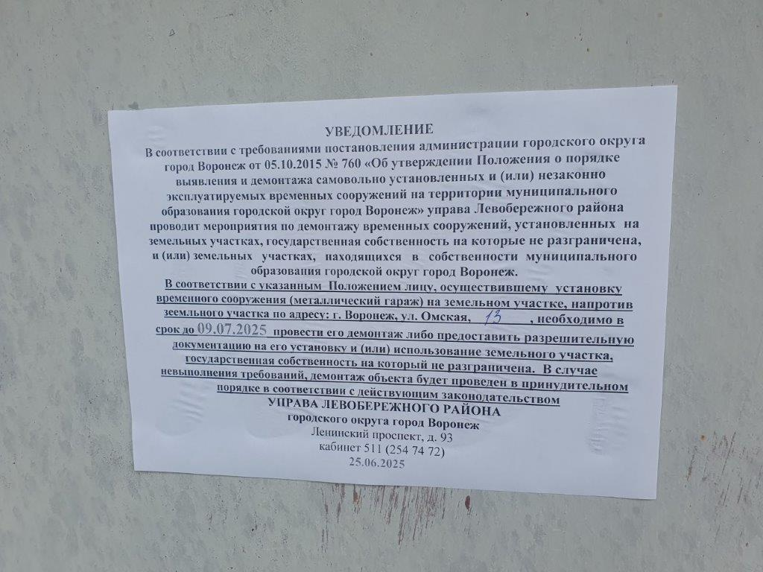 | Не установлен

